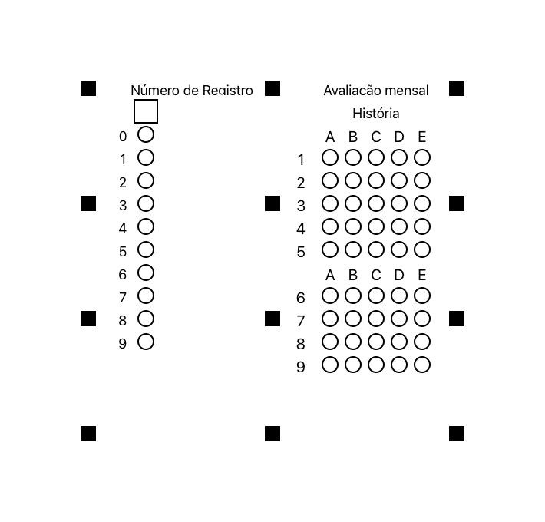
1. (UFU 1999) A respeito do processo de independência das colônias inglesas da América do Norte, no final do século XVIII, e a formação dos Estados Unidos, é correto afirmar que
a) no plano externo, a ação dos Estados Unidos, após a independência, foi coerente com os princípios de liberdade e autodeterminação dos povos, contribuindo, decisivamente, para eliminar a dependência dos países latino-americanos ao longo do século XIX.
b) apesar de a declaração de independência afirmar que todos os homens eram iguais e tinham direito à liberdade, no plano interno, a independência não significou a liberdade real de todos, pois a escravidão continuou existindo.
c) temendo as repercussões da guerra de independência das treze colônias em seus domínios americanos, a Espanha e a França enviaram exércitos para lutar ao lado dos ingleses.
d) a independência foi obra dos grandes proprietários e ricos comerciantes das colônias do Sul, que se sentiram prejudicados com a política econômica da metrópole.
2. (ESPCEX 2018 2º dia - Modelo D) A partir de 1764, o governo inglês adotou medidas que aumentaram a arrecadação fiscal e restringiram a autonomia das 13 colônias norte-americanas. Nas alternativas abaixo, assinale a medida que provocou o protesto dos representantes das 13 colônias que realizaram o Primeiro Congresso da Filadélfia.
a) Leis Intoleráveis
b) Lei do Chá
c) Lei dos Alojamentos
d) Lei do Selo
e) Lei do Açúcar
3. (UFLA - PAS 2012 - AppProva) Os avanços tecnológicos e as mudanças sociais e econômicas que marcaram a sociedade inglesa do século XVIII inauguraram a Revolução Industrial.
Sobre o contexto da Revolução Industrial, julgue os itens e marque V (verdadeiro) ou F (falso):
( ) Na sociedade industrial inglesa, a desigualdade social era profunda, com uma massa de operários e uma parcela de burgueses.
( ) O tempo passa a ser controlado pela ação da máquina, pois quanto mais longas as jornadas de trabalho, maior o lucro do patrão.
( ) Mobilizados pelo movimento cultural, denominado de Classicismo, a sociedade industrial criticava os valores do Romantismo e os anulava totalmente, dando lugar ao Naturalismo.
( ) Simultaneamente às inovações tecnológicas desenvolveram-se os cercamentos ( enclosures), processo violento de expulsão dos camponeses das terras comunais.
Assinale a alternativa que apresenta a sequência CORRETA.
a) V – F – V – F
b) F – V – F – F
c) V – F – F – V
d) V – V – F – V
4. (UNAMA 2011) Londres, no século XIX, concentrava um grande número de fábricas e de operários, entre eles crianças e mulheres, que desenvolviam atividades fabris.
A utilização da mão de obra infantil e feminina presente no início da Revolução Industrial, na Europa, significava
a) assegurar às crianças o aprendizado de um ofício que lhe possibilitassem mais tarde uma profissão.
b) oportunizar às mulheres um espaço social em que fossem reconhecidas como profissionais qualificadas.
c) manter em um mesmo espaço mães e filhos, garantindo assim uma melhor qualidade de vida para a família operária.
d) maior exploração de mão de obra pois crianças e mulheres, além de trabalhar extensas horas, recebiam baixos salários.
5. (UFSM 2014) A indústria foi modernizada na Inglaterra, durante o século XIX, mas os velhos métodos de exploração do trabalho não mudaram: as jornadas de trabalho foram prolongadas e os salários diminuídos, fazendo crescer os lucros, especialmente nas minas de carvão, com o trabalho infantil. Os escrúpulos humanitários resumiram-se às casas para trabalhadores desvalidos, sobre as quais escreveu Charles Dickens, em Oliver Twist: ‘os pobres têm duas escolhas, morrer de fome lentamente se permanecem no depósito, ou de repente, se saem de lá’.
_{ARRUDA, J.} Nova História Moderna e Contemporânea. Bauru, SP: Edusc 2005, v. 2, p. 40.
Quando examinei as três cabanas de barro que servem de hospital aos nativos em Leopoldville, todas deterioradas e duas com o teto de palha praticamente destruído, encontrei dezessete pacientes com doença do sono, homens e mulheres, jogados na pior sujeira. A maioria jazia no chão nu – muitos do lado de fora, em frente às casas e, pouco antes da minha chegada, uma mulher em estágio final de insensibilidade tinha caído no fogo e se queimado horrivelmente.
FARIA, R.; MIRANDA, M., CAMPOS, H. Estudos de História, 2. São Paulo: FTD, 2009, p. 178. (adaptado)
Os textos relatam duas manifestações do(a)
a) racismo dos europeus em relação aos nativos africanos.
b) espoliação dos trabalhadores na etapa imperialista do capitalismo.
c) falência das políticas assistenciais propostas pelos socialistas.
d) despreparo das autoridades para lidar com moléstias pouco conhecidas.
e) insuficiência da missão civilizadora restringida à dimensão religiosa.
6. (UNICENTRO 2011) O processo de industrialização e urbanização ocorrido na Europa ocidental, na primeira metade do século XIX, estruturou as duas classes fundamentais da moderna sociedade capitalista — a burguesia e o proletariado; ao mesmo tempo, condicionou o surgimento de duas novas formas de pensamento econômica e social — o liberalismo e o socialismo.
(MELLO, Leonel Itaussu A.; COSTA, Luís César A. História moderna e contemporânea. _{São Paulo: Scipione, 1993.).}
Dentre os muitos setores alcançados pelas transformações introduzidas pela Revolução Industrial, a urbanização destaca-se entre os principais, em razão
a) da falência das antigas corporações de ofícios, levando ao desemprego grande número de trabalhadores.
b) do movimento ludista, que incentivou a melhoria e a modernização das ruas e casas dos operários.
c) da atuação dos grupos anarquistas, responsáveis por desordens nos grandes centros urbanos.
d) das migrações do campo para as cidades, da expansão demográfica e da formação dos bairros operários periféricos às indústrias.
e) do aumento da demanda por matérias primas e da busca de mercados consumidores, ambos exigidos pela expansão industrial.
7. (UFMG 2002) "Santa Guilhotina, protetora dos patriotas, rogai por nós;
Santa Guilhotina, terror dos aristocratas, protegei-nos.
Máquina adorável, tende piedade de nós.
Máquina admirável, tende piedade de nós.
Santa Guilhotina, livrai-nos de nossos inimigos.
(Com a melodia da Marselhesa)
Ó celeste Guilhotina,
Você abrevia rainhas e reis,
Por tua influência divina
Reconquistamos nossos direitos.(bis)
Sustenta as leis da pátria
E que teu soberbo instrumento
Torne-se sempre permanente
Para destruir uma seita ímpia.
Afia tua lâmina para Pitt e seus agentes,
Enriquece tua bagagem com cabeças de tirano!"
Citado por ARASSE, Daniel. A guilhotina e o imaginário do Terror. São Paulo: Ática, 1989. p. 106-107.
Os versos acima eram cantados na França, durante a fase do Terror, ocorrida entre junho de 1793 e julho de 1794, e permitem inferir que
a) a difusão da ideia de uma “pátria em perigo” ficou sem efeito prático, limitada ao discurso político.
b) a guilhotina foi utilizada como um instrumento capaz de representar o ato de justiça do povo.
c) a ordem interna francesa, na fase do Terror, se enfraqueceu devido às ações do exército de Napoleão.
d) o ardor contra-revolucionário, expresso no louvor à guilhotina, era endereçado aos seguidores de Bonaparte.
e) em poucos momentos a Revolução Francesa foi marcada por atos de violência.
8. (UFLA - PAS 2012 - AppProva) Artigo 1º da Declaração dos Direitos do Homem e do Cidadão
“Os homens nascem e permanecem livres e iguais em direitos; as distinções sociais não podem ser fundadas senão na utilidade comum.”
O documento, cujo artigo 1º encontra-se transcrito acima, foi produzido na época da:
a) Revolução Gloriosa.
b) Revolução Russa.
c) Revolução Cubana.
d) Revolução Francesa.
9. (UFES 1999) "A Revolução Francesa dominou a história, a própria linguagem e o simbolismo da política ocidental, desde sua irrupção até o período que se seguiu à Primeira Grande Guerra Mundial".
Do texto anterior, de Eric Hobsbawm, pode-se inferir ter sido a Revolução Francesa um dos processos mais importantes do século XVIII. Entre os acontecimentos que a marcaram, destaca-se o golpe de 18 Brumário de 1799, pelo qual
a) a burguesia girondina reassumiu o poder, retomando o controle da Revolução.
b) Napoleão Bonaparte assumiu o poder, na condição de Primeiro Cônsul.
c) se instalou a Ditadura Montanhesa, sob a liderança de Robespierre.
d) se instalou o Regime do Terror, com a aprovação da Lei dos Suspeitos.
e) foi proclamada a República, após a vitória salvadora de Valmy.

10. A Revolução Industrial mudou profundamente a forma como os seres humanos trabalham, vivem e se comunicam. Pensando no seu dia a dia atual, identifique uma tecnologia ou hábito que você utiliza e explique como ele está ligado às transformações começadas lá na Revolução Industrial.

